病原微生物风险评估

联系人：
杨燕清 电话：0755-86392057 邮箱：ibc@siat.ac.cn 办公室：C207

流程：
风险评估→管理员审核→负责人审核→所/院生物安全委员会审查→实验室负责人审批
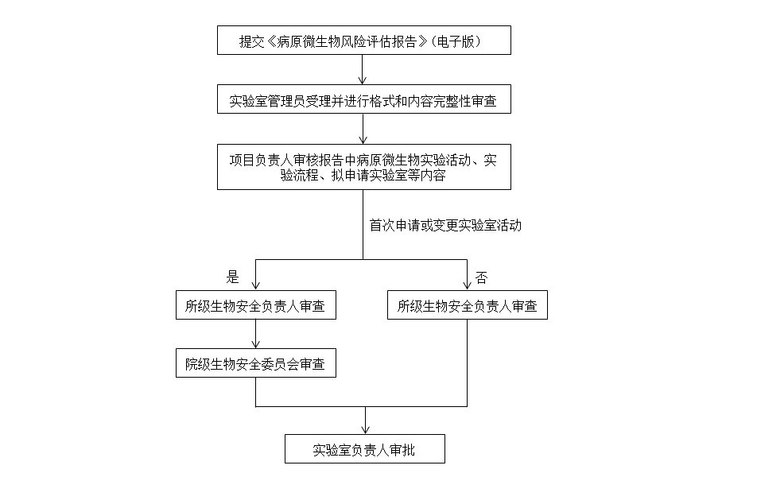

注意事项：
- 初次提交《病原微生物风险评估报告》，建议提前一个月提出申请；
- 变更实验室活动（包括设施、设备、人员、活动范围、管理），相关政策、法规、标准发生变化，发生事件事故后，《病原微生物风险评估报告》应经过至少一位具有相关专业背景的院生物安全管理委员会委员审查；
- 如果使用实验动物，须提供实验动物伦理编号。风险评估报告中实验动物品系、涉及病原微生物须与动物伦理中一致，风险评估报告申请人应全部被包含于动物伦理主要参与人。

